Pracovný list vypracujte a pošlite mi to z vašej bezkriedy do mojej pošty (v rámci príloh). Budem to kontrolovať!!! Kto nevie login a heslo do bezkriedy.sk, nech mi zavolá.
tr. uč. Popiková
Pri otázkach s výberom odpovede (a,b,c,d) podčiarkni správnu možnosť.

Opis pracovnej činnosti, spisovný jazyk a nárečia

1. Doplň poučku.
Opis pracovnej činnosti tvoríme, ak opisujeme nejakú .................................. . Deje, procesy a činnosti sa ................................. . V opise pracovnej činnosti vysvetľujeme v časovej .................................. pracovné ........................, ktoré treba vykonať pri realizácii nejakého diela. V opise pracovnej činnosti používame najčastejšie ................................ v 1. os. pl. prítomného času alebo v ................................... spôsobe.

2. Slohový útvar, v ktorom opisujeme znaky a vlastnosti osôb, zvierat vecí alebo nejakú opakujúcu sa činnosť, nazývame:
a/ rozprávanie b/ interview c/ reklama d/ opis

3. Typickým dynamickým opisom je:
a/ opis zvieraťa b/ opis pracovného postupu c/ opis osoby d/ opis obrázku

4. Číselne zoraď suroviny a pracovný postup pri príprave dánskeho zemiakového šalátu.

Ozdob na povrchu petržlenovou vňatkou. _____
Do majonézy pridaj čajovú lyžičku nadrobno pokrájanej petržlenovej vňate a trochu korenia._____
Pol čajovej lyžičky citrónovej šťavy zmiešaj s ochutenou majonézou. _____
Očisti a v slanej vode uvar 1kg celých zemiakov. Po uvarení sceď a nechaj vychladnúť. _____
Jemne nakrájaj dve cibule. _____
Pred podávaním nechaj postáť v chladničke. _____
Vychladnuté zemiaky nakrájaj na malé kocky. _____
Zmiešaj zemiaky a cibuľu s majonézou, podľa potreby prisoľ. _____
Potrebuješ 1kg zemiakov, 2 veľké cibule, majonézu, citrónovú šťavu, petržlenovú vňať, soľ a korenie. _____

5. Napíš recept na prípravu zapečených rožkov. Pomôžu ti obrázky a neúplné vety.

1.
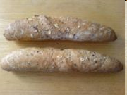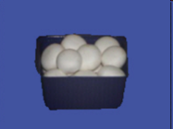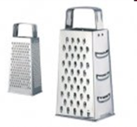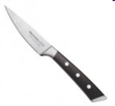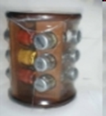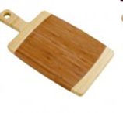

2.
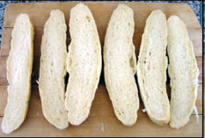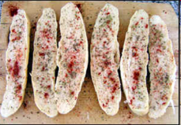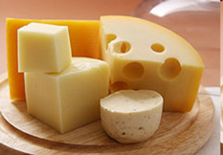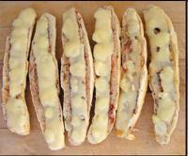

3.
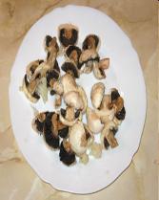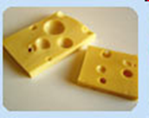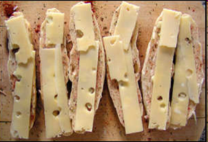

4.
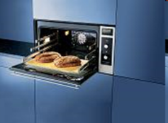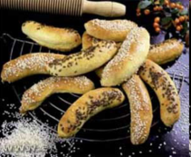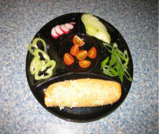

5.
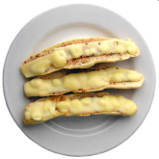

Potrebujeme .................................................................................
Rožky rozkrojíme ........................................... . Posypeme ich ....................................................
Nakrájame .................................... a poukladáme ................................ Navrch znova ...............
Pripravené rožky............................................. a dáme na 10 – 15 minút....................................
Podávame.

6. Napíš stručný opis pracovnej činnosti (dynamický opis) záhradníka. Riaď sa pokynmi pod obrázkom povolania. Použi kľúčové slová vo svojom opise.

Záhradník v záhrade
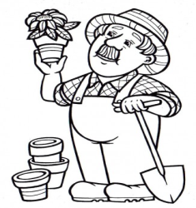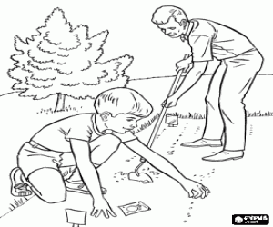
Podľa obrázku napíš dynamický opis (akú činnosť vykonáva záhradník, čo k svojej práci potrebuje, prečo a podobne)
Kľúčové slová: zamestnanie, záhrada, kvety, zelenina, náradie, okrasné kríky, ovocie, trávnik.

Dynamický opis: .......................................................................................................................................................................................................................................................................................................................................................................................................................................................................................................................................................................................................................................................................................................................................................................................................................................................................................................................................................................................................................................................................................................................................................................................................................................................................................................................................................................................................................................................................................................................................................................................................................................................................................................

7. Doplň poučku.

Slovnú zásobu z hľadiska spisovnosti členíme na spisovné a ................................... slová. Spisovné slová sa používajú vo ................................ dorozumievaní. Nespisovné slová sú ................................... slová, ktoré sa používajú v niektorom nárečí. Slovenské nárečia sa delia podľa oblastí na: ....................................., stredoslovenské a .........................................

8. Ktorá vrstva slov sa používa v úradoch, v školách, v masovokomunik. prostriedkoch?

a/ slangové b/ nárečové c/ spisovné d/ viacvýznamové

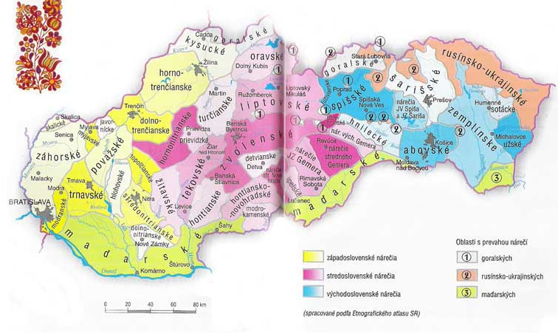

9. Prezri si nárečovú mapu Slovenska. Zatrieď texty do správnej nárečovej oblasti.
(pomôcka: východoslovenské/stredoslovenské/západoslovenské)

A. Narodziu sem sa f Svatých Jánoch z rodičú chudobných.
Maci bili Terezia Tomek a otec bili Frolijan, obadva z Jánú. _____________________
B. Hádam ešte nebou august, či už bou august, lebo ja som ot toho času veľmo doľakaná.
Diouča mi pribehlo povedať takuo zapachtenuo. ________________________
C. Co robiš? Ta nič. Šedzu. Nechce še mi ničeho, bo me hlava boli. _____________________

10. Doplň k českým slovám ich spisovný slovenský ekvivalent.
(pomôcka: vreckovka, pretekár, zápalka, bielizeň, uterák, začať, hrianka, ospravedlnenka, otázka, vrecúško, nátierka, rožok, list, golier)
topinka ________________, límec _________________, zahájiť __________________,
dopis __________________, ručník _________________, rohlík _________________,
prádlo ________________, pomazánka __________________, sirka _________________, sáčok _________________, závodník __________________, dotaz __________________, kapesník ________________, omluvenka ___________________.

11. a/ Utvor dvojice spisovných a nespisovných slov.
renda, skriňa, pančuchy, šnicle, portviš, skirňa, metla, krumple, rezne, handra, štrimfle, zemiaky
napr. zemiaky - grule

...................................................................................................................................................................................................................................................................................................................................................................................................................................................................................................................................................................................................................................................................................................................................................................................
b/ Roztrieď dvojice slov na spisovné a nespisovné slová.

spisovné: .....................................................................................................................................
nespisovné: .................................................................................................................................

12. Porovnajte obidva rozhovory. Urč, ktorý je spisovný a nespisovný.

  - „Hutor, jak še maš?“
„Co ja znam? Šak dobre.“ .....................................................

  - „Ahoj, ako sa máš?“
„Ďakujem, mám sa dobre.“ .....................................................

13. Z predchádzajúceho cvičenia prepíš nespisovný rozhovor na spisovný rozhovor - nespisovné slová nahraď spisovnými slovami.
............................................................................................................................................................................................................................................................................................................................................................................................................................................................................................................................................................................................................................

